ПОДАРОЧНЫЕ НАБОРЫ
Parker Urban

Набор Parker Urban Black CT:  - перьевая ручка,  - шариковая ручка,  - картридж-баллончик чернильный,  - футляр  Цена: 1640-00 лей. | 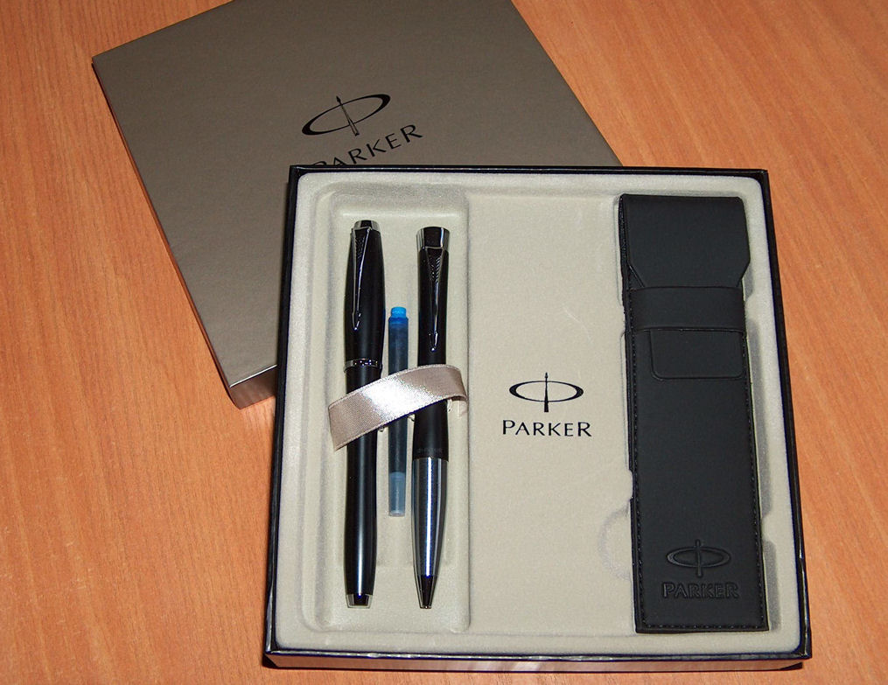

Набор Parker Urban CT:  - перьевая ручка,  - шариковая ручка,  - картридж-баллончик чернильный,  - футляр  Цена: 1640-00 лей. | 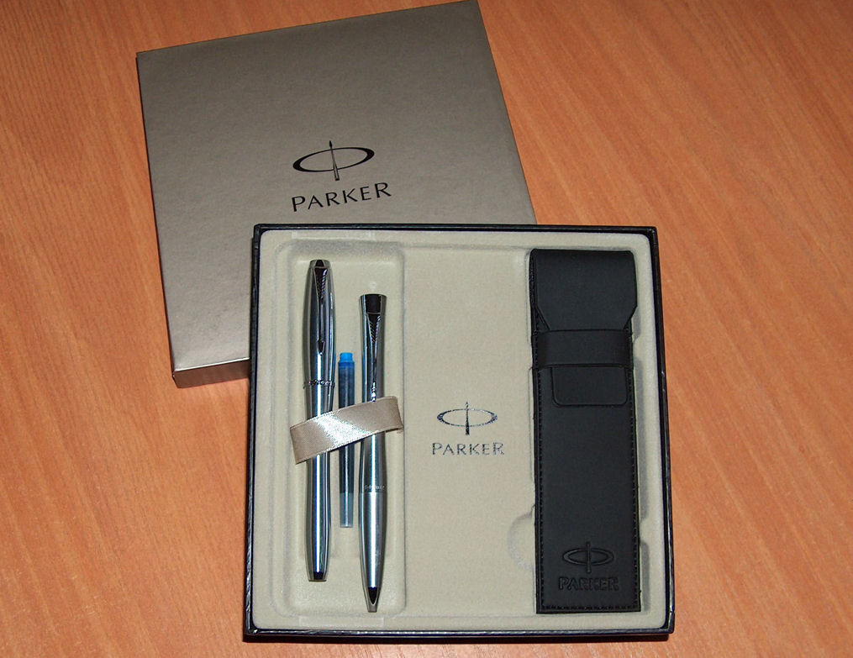

ПОДАРОЧНЫЕ НАБОРЫ
Parker IM

Набор Parker IM Black CT:  - перьевая ручка,  - шариковая ручка,  - картридж-баллончик чернильный,  - футляр  Цена: 1285-00 лей. | 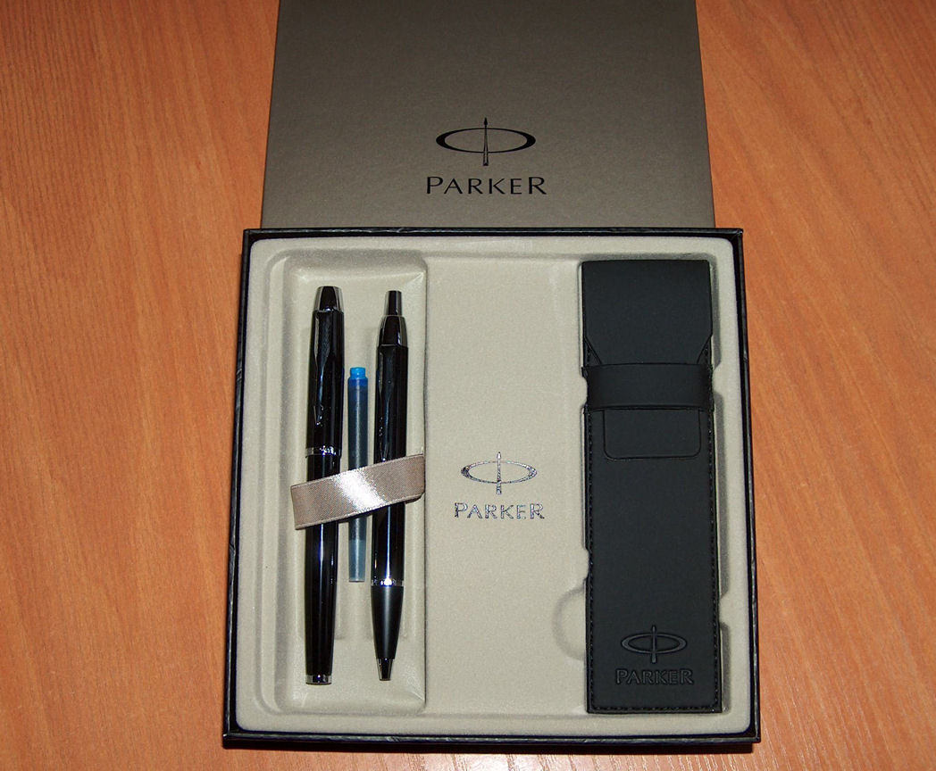

Набор Parker IM Silver CT:  - перьевая ручка,  - шариковая ручка,  - картридж-баллончик чернильный,  - футляр  Цена: 1285-00 лей. | 